VPN登录方式（学生在校外如无法登录公共数据库可使用VPN登录方式）

（1）进入网址：http://www.e-office.ecnu.edu.cn/
界面如下图：



（2）点击“VPN登录指南”，进入下图界面：
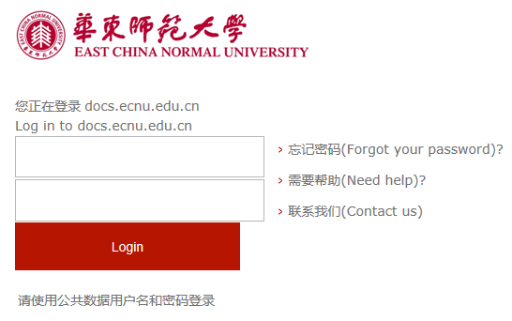
（3）使用公共数据库用户名和密码登录。
（4）进入后，点击左侧
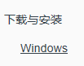
（5）安装后找到已经安装好的VPN打开，可搜索Cisco查找
输入VPN的域名：vpn-cn.ecnu.edu.cn，即可连接。

